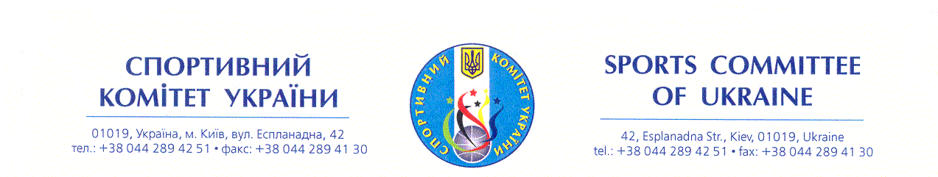

19 травня 2007р. м. Київ, Україна

П Р Е С Р Е Л І З 001 / 07

18 травня 2007 року в приміщенні актового залу готелю „Прем’єр Палац” відбулася Установча Конференція Європейського Спортивного Комітету. На Конференції зібралися представники від 10 країн Європи, котрі представляють організації з неолімпійських видів спорту у своїх країнах, зокрема з Болгарії, Грузії, Греції, Ізраїлю, Литви, Молдови, Польщі, Румунії, Сербії і звичайно з України. Також на Конференції були присутні міністр України у справах сім’ї, молоді та спорту - Віктор Корж, заступник міністра фінансів України Вадим Копилов, народний депутат України, Голова Комітету Верховної Ради з економічної політики - Заплатинський Володимир, заступник міністра у справах сім’ї, молоді та спорту - Віктор Христоєв, Начальник управління у справах сім’ї, молоді та спорту з неолімпійських видів спорту, 1-ий Віце-президент Спортивного Комітету України - Олександр Артєм’єв, Генеральний секретар Спортивного Комітету України - Анатолій Білов. А також гості з Польщі: радник міністра спорту Польщі, Член НОК Польщі – Мечислав Бігошевскі, Генеральний секретар Федерації Європи з карате – Анджей Древняк; та гості з Литви: директор адміністрації м. Шуляй – Рімундас Домаркас, завідуючий відділом спорту м. Шуляй – Кестутіс Петрайтіс.
Делегати затвердили Статут новоствореного Європейського Спортивного Комітету, та в найближчому майбутньому ця європейська структура буде зареєстрована у Міністерстві юстиції України.
Також на Конференції делегатами було обрано Виконавчий Комітет у складі: Президент – Вадим Копилов (Україна), Перший Віце-президент – Гінтаутас Вілейта (Литва), Віце-президент з фінансових питань – Святослав Влох (Україна), Генеральний секретар - Олександр Артєм’єв (Україна), Другий Генеральний секретар – Марина Гордієнко (Україна), а також Члени Виконкому – Златко Стойкович (Сербія), Марек Сінкевич (Польща), Софія Павліді (Греція), Ілля Міхов (Болгарія), Анатолій Тріліскій (Ізраїль). До складу Ревізійної Комісії увійшли – Борис Волосатий (Молдова, Голова Ревізійної комісії), Мурад Енукідзе (Грузія), Максим Кондратьєв (Румунія).
На Установчій Конференції було розглянуто заявку від м. Шуляй, Литва про проведення Других Європейських Спортивних Ігор у 2011 р. Делегати підтримали цю заявку одноголосно, та винесли рішення надати право проведення Других Європейських Спортивних Ігор в м. Шуляй, Литва у 2011 р. Ми щиро вітаємо м. Шуляй з цієї нагоди!
Ми всі розуміємо важливість цього заходу, та дуже вдячні всім за підтримку у його проведенні та організації, зокрема всім тим, хто доклав неймовірних зусиль для створення такої важливої європейської структури як Європейський Спортивний Комітет, який об’єднав види спорту, які не входять в програму Олімпійських Ігор.
Виражаємо подяку Спортивному Комітету України, котрий виступив ініціатором та організатором цього заходу. Та чекаємо з нетерпінням на проведення Перших Європейських Спортивних Ігор у липні цього року у м. Києві!

